**МКОУ «Впередовская СОШ»**

**Рагьараб дарс**

**авар литература**

**9 класс**

**на тему:**

**«Эбелалъ дир кинидахъ**

**куч1дул ах1ич1елани»**

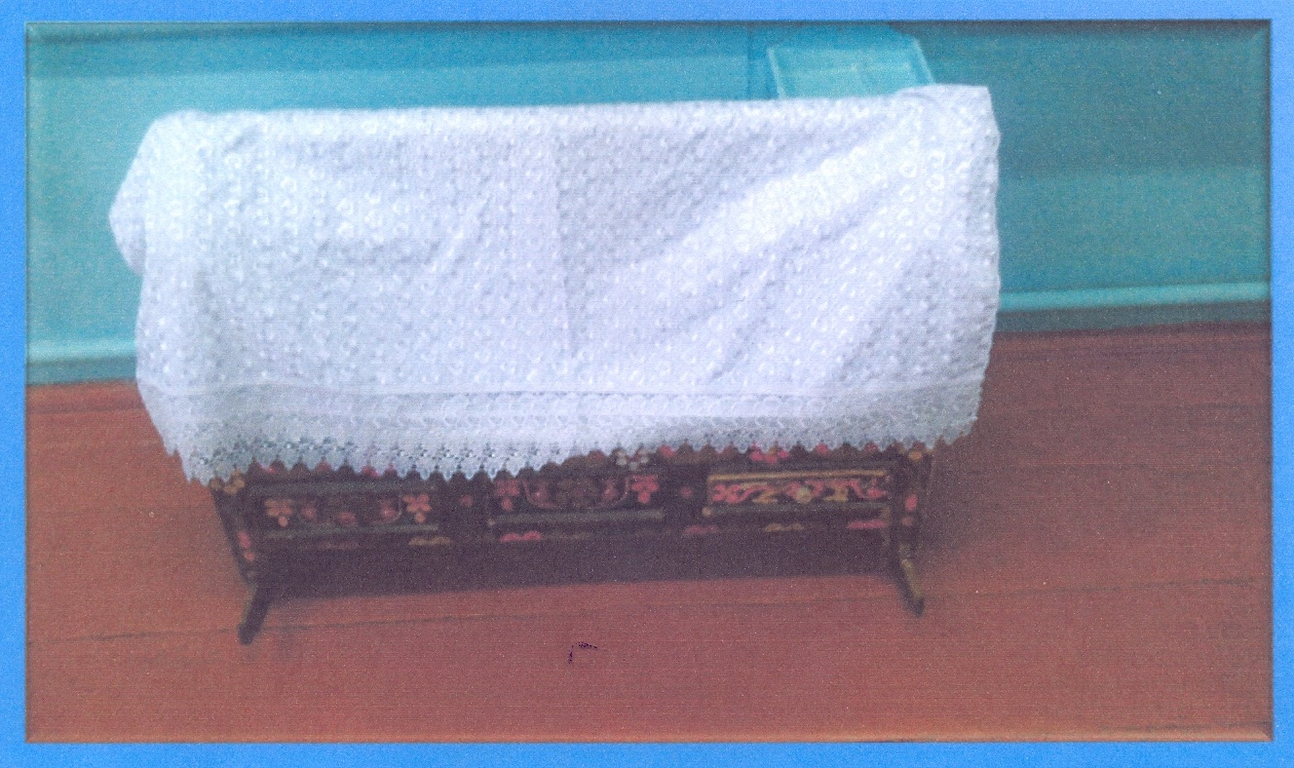

**Провела: учитель аварского языка и литературы**

**Антуева Захрат Будайгереевна.**

**27.11.2021 год**

Тема «Эбелалъ дир кинидахъ кучIдул ахIичIелани»

***Дарсил мурадал*:** Эбелалъул хIалимаб, хIеренаб, бахIарчияб, гьайбатаб образ лъималазул рекIелъ бикIи; эбелалъул рокьиялъ лъимадул гIадан, чи лъугьинави; гьелдалъун лъимал улбузда цере даим налъулаллъун хутIи цIалдохъабазда бичIчIизаби.

**Дарсил эпиграф:**

Эбел!Эбел!Эбел!ГIазизай эбел!

Дудаса хирияб щибниги гьечIо,

Эбел!Эбел!Эбел!ГIазизай эбел!

ТIанчIазул гIузрабаз херлъулей эбел!

**Дарсида берзул алатал:** Эбелалъул хIакъалъулъ кицаби тIад хъварал плакатал, суратал, газетаздаса ва журналаздаса къотIарал макъалаби, слайд-шоу.

**Дарсил гIахьалчагIи:** 9 классалъул цIалдохъаби, улбул, учительзаби, лъай кьеялъул управлениялъул хIалтIухъаби

Дарсил ин

**Учитель:** РорчIами, лъимал!

Дарс байбихьизе бокьун буго Дагъистаналъул мустахIикъав артист МухIамадтIамир Синдикъовас ахIулеб кочIодалъун.Гьелдасан нужеда лъазе буго жакъасеб дарсида сундул хIакъалъулъ нилъеца бицинебали . (ГIенеккила «ГIисиназги ахIула» кочIохъ).

**Учитель:** Лъицаха бицинеб , лъих хIакъалъулъ бугеб нилъер жакъасеб дарс?

**ЦIалдохъан:** Эбелалъул хIакъалъулъ.

**Учитель:** БитIун буго, лъимал. Жакъасеб нилъер дарс буго тIолго инсанияталъе, тIолго гIаламалъе гIумру кьурай, рахIат-хIалхьи лъаларей, бахIарчияй, хIалимай, хIеренай Эбелалъул хIакъалъулъ. Цин халгьабила рокъобе кьун букIараб тIадкъай тIубазабун бугищали. Щибха кьун букIараб рокъобе?

**ЦIалдохъан:** Машидат Гъайирбеговалъул «Эбелалъул ракI» абураб кечI рекIехъе лъазабизе, рефератал хъвазе.(3- 4 цIалдохъанасда дарс цIехела, рефератазе къиматал лъела)

**Учитель:** Лъимал, эбелалъул хIакъалъулъ хъвана ва хъвала харбал ва кучIдул шагIирзабаз, доскаялде балагье, эбелалъе лъимадул бугеб хиралъи художниказ кин бихьизабун бугебали. Эбелалъул хIакъалъулулъ ахIула щиван кочIохъанас жиндирго тIоцебесеб кечI

27 ноябрь ккола тIолго улбузул къо. 15 маялда дунялалдаго кIодо гьабула Хъизамалъул къо. Эбел!Эбел!Огь, гьеб рагIул гьуинлъиги гьайбатлъиги.

Лъимералдехун эбелалъул бугеб рокьи — гьеб буго лъицаниги хисулареб, сундухъниги кьолареб хазина. Щивав чиясул гIумруялъулъ гьелъ ккола цо

хасаб бакI.Инсан чIаго вугебгIан мехалъ рекIелъаги пикрабазулъаги ине бегьуларо гьеб рагIи. Амма киназдаго гуро гьеб бичIчIулеб, гьеб бичIчIараб мехалъин абуни, нилъ цIакъ кватIун ратула. РакIалде щвезаве, лъимал, имам Шамил, Расулица хъварал гьесул хIакъалъулъ рагIаби:

Дида бицана, имам

Асирлъиялда цеве,

Борхатаб Гъуниб кьурда,

Гьес как балеб мехалда,

Гъосул кIутIбуз букIана,

КIиго рагIи щурулеб,

Аллагьгун эбелилан,

Эбелгун Аллагьилан

**Учитель:** Лъимал, бокьилаан гьанже нужецаги эбелалъул хIакъалъулъ нужерго пикраби загьир гьаруни.

**1 цIалдохъан:**

Эбел, кIоченаро кидаго дуца,

Нижее гьабураб хъулухъ ва дунял,

Ниж сабаблъун тараб сардибал макьу,

Нижей гIоло кьураб чорхолаб сахлъи.

**2 цIалдохъан:**

Эбел, мун йокьула бищунго дие,

Дуе сахлъи гьарун, дун гIорцIуларо.

Гьал берцинал тIугьдул, гьаб роцIараб зоб,

Гьал гвангъарал цIваби дица дуй кьола.

**3 цIалдохъан**

Баркала, Эбел, дуй дун гьаюралъухъ,

Баркала, Эбел, дуй гьаб гIумруялъухъ,

ГIумрудул гьал къоял дие кьуралъухъ,

Даимаб рокьигун дунгун йигелъухъ.

**4 цIалдохъан:**

Дица дуе, Эбел, баркала кьола,

Кьеги дуе талихI, щулияб сахлъи.

Цоги дица дуе даим гьарула.

Гьайбатал къоялги , къойил рохегли.

**Учитель:** Эбелалъул хIакъалъулъ нужеца рикIкIана кучIдул. ЛъикI

буго. Балагье гьанже доскаялде. Гьенир нужеда рихьулел кицабазул магIнаби баян гьаре.

**Щиб жо кколеб кици?**

**ЦIалдохъан:** Кици ккола гIумруялъул хIалбихьиязул кьучIалда

халкъалъ инсанасе гIакълу кьун ургъараб, хIасилалде щвараб, гъваридаб магIнаялъул къокъабго калам. Кицабаз малъула гIагараб ватIан бокьизе, наму бацIцIадго хIалтIизе, квешалдаса цIунизе, какула хIинкъи-къай, хъантIи ва цогидалги инсанасул гIунгутIаби.

**Учитель:1.** Эбел гьечIеб рукъ — лъим бегараб гьобо.

**2.** Лъимералъул щиб унтаниги, эбелалъулгийла цадахъго унтулеб.

**3.** Эбелалъул рекIелъ кидаго гурхIалие бакI батула.

**4.** Эбелалъул хIатIазда гъоркьила лъималазе алжан бугеб.

**5.** Эбелалда гIодизе малъуге, гIоралда чвахизе малъуге.

Гьанже дие бокьун буго «Хiакъикъат» газеталда бахъараб цо макъала нужее цIализе, ва гьелда тIасан нужер кинал пикраби ругелали лъазе. Макъалаялда цIар буго «Огь, эбелалъул ракI».

«... Дир эбелалъул цояб бер букIинчIо. Гьеб сабаблъун дие

гьей цIакъ рихун йикIана. Эбел йихьараб мехалъ нечон холев вукIунаан дун, рекIел рахIатхолаан, Чадил кесек босизегIаги гIарац букIинеян, гьей школалда богогьанлъул хIалтIулаан. Цо нухалъ, дун жеги байбихьул классаздаго цIалулеб мехалъ, дир эбел, кин дун вугевали халгьабизе, яккана классалде. Гьеб мехалъ хIатIазда гъоркьан ракь анилан ккана дида. Кин кIвараб дир беццай, бер гьечIей эбелалда гьедигIан хIалихьатаб иш гьабизе? Дица гьей йихьичIеб, лъалареб ххвел гьабуна, Дун нечон вухIулев вукIана, Квеш-квеш гьелъухъги валагьун, дун классалдаса тIурана. Хадусеб къоялъ дир гьалмагъас гьимулаго абуна дида дур эбел цояб бер гьечIей гIадан йикIин лъалароанин. Хвараванищ дунгойилан ккана ракIалде гьеб мехалъ. Эбелалъе щибниги лъугъунебаниян рукIана ботIролъ пикраби. Рокъове щваравго, дица эбелалда абуна хунго йикIарайани мунан жакъа дун гьадинаб гIадалаб бакIалде ккезавизегIанилан. Эбел кIалъачIого сихIкъотIун чIана. Дица хIисаб гьабулеб букIинчо абулеб жоялъул: дун кутакалда ццидахун вукIана. Гьей дие рокъой йихьизецин йокьулей йикIинчIо. ЦIалиги лъугIун, дун батIияб шагьаралде хIалтIизе ана. Ячана чIужуги. Дагьаб мехалдасан гьаруна лъималги. ГIумруялдаса рази вукIана дун. Цо къоялъ дир эбел нижехъе гьоболлъухъе ячIана. Гьалгощинал соназ дунги дир лъималги рихьун рукIинчIелъул, урхъун йикIанилан абуна гьелъ. Гьей йихьарайго, дир лъимал кIаркIариялда релъизе льугьана. Дун суризавизе гьание щвезегIанги кин гьалда ячIине кIварабилан ццидаца кьвагьулев вукIана дун. Дун гьелде ахIдана, дир рокъоса къватIие айилан. ТIеренаб гьаракьалъ гьелъ хIеренго абуна:«ТIаса лъугьа, дир вас, дида адрес къосараб куц буго»,-ян.ТIокIай дида эбел йихьичIо.

Заманалдасан дие бокьана дирго гIагараб, чIунтараб рукъ бихьизе, ва дун гIагараб росулъе къокъана. Мадугьалзабаз бицана дир эбел дагьай цеегIан хванилан. Гьез дихъе кьуна эбелалъ хвалда цебе хъвараб кагъат: «Дир хирияв вас! Дица кидаго дур ургъел гьабулеб букIана. ТIаса лъугьа, дун дур рокъоеги ячIун лъималги хъизанги хIинкъизаруралъулъ. Дун цIакъ пашманго йиго бер гьечIей эбел сабаблъун мун гIелбащадазда цеве нечезе ккаралъухъги. Бокьун букIана дуда цо жо бицине, амма чIаго йикIаго цо хутIараб бералдагIаги мун вихьилин хьул букIана дир. Жеги мун гьитIинго вукIараб мехалъ, чIахIиял лъималаз речIчIараб гамачIги щун, дур цо бер бахъана.Дир вас гIумруялъго бер гьечIев, цогидал лъималаздаса батIияв вукIине вугилан абураб пикруялда разилъизе кинго кIоларого йикIана дун. Гьединлъидал дица дирго цо бер дуе кьуна, дир вас. Дун йохарайги чIухIарайги йиго дир бералдалъун дуда дуниял бихьулеб букIиналдаса. ТIаса лъугьа киналъухъго. Дур эбел.»

Макъала цIалидал нилъеда бичIчIулеб буго вас цохIо эбелалъ хьихьарав вукIин,цо, кIиабизеги, вас кваникъго течIого вукIиналъе гIоло, эбел школалъул богогьанлъул хIалтIулей йикIин, лъабабизеги, вас бецав теялдаса жийго бецай йикIинин ккун, эбелалъ жиндирго бер васасе кьей.

**Учитель:** Кинавха, нужер пикруялда, вас вугев?

**ЦIалдохъан:** ХIалихьатав, гурхIел-рахIму гьечIев. Эбелалъул къимат гьабичIо гьес кинабгIаги. Дида ракIалде ккола, гьединаб лъимер гьечIого лъикIилан.

**Учитель:** БитIараб бицани, лъимал, эбелплъе хъизаналъул бугеб хиралъи, хIалимлъи, хIеренлъи, лъикIлъи борцунеб борцаро батиларинал ккола гьаб ракьалда. Гьеб борцунги рагIалде щоларилан ккола ракIалде.РачIа нилъ пикрабазулъниги лъедезе нилъерго лъимерлъуде, цебечIезабизе нилъго кинида рущараб заман. Гьаб, 2 – 3 кг цIайи бугеб лъимер гIадамазулъе бахъинабизе эбелалъе къваригIунеб къохIехьейги, сахлъиги, сабруги цохIо Аллагьасда гурони лъаларо. Эбел хIадурай йикIуна хъизаналъе бахъун ракIги кьезе. Щайха хъизан-лъималазда гьеб бичIчIулареб? Эбел нилъее къваригIунареб къо букIунаро, амма щаяли эбелалъул къимат нилъеда чIаго йигебгIан мехалъ бичIчIуларо, нилъеда ракIалде ккола гьей кидаго нилъеда цадахъ йикIинилан. Эбелалъул лъимералде бугеб рокьи — гьеб буго лъицаниги хисулареб, сундухъниги кьолареб хазина. Щивав чиясул гIумруялъулъ гьелъ ккола цо хасаб бакI. Инсан чIаго вугебгIан мехалъ рекIелъаги пикрабазулъаги ине бегьуларо гьеб рагIи, щайгурелъул эбел ккола нилъер гIумрудул аслу ва кьучI.

Гьанже балагье эбелалъул хIакъалъулъ слайдазухъ ва гIенекке нашидалъухъ.

**Дарсил лахIзаталда.**

Авар театралъул артист ХирамухIамад ХирамахIамадовас цIалулеб буго ЖабрагIил ХIасановасул «Дуда эбелалъул берал рихьанищ?» абураб кечI.

**Учитель:** Цо чияс аварагасда гьикъун буго, дуе бищун гIагарав ва хирияв чи щивилан, дуца бищунго хIурмат лъил гьабулебилан. Аварагас жаваб кьун буго эбелалъулилан.Дов чияс нахъеги гьикъун буго, кIиабилеб иргаялда лъилха гьабулебилан. Аварагас жаваб кьун буго эбелалъулилан. Лъабабизеги гьикъун буго дов чияс. Аварагас жаваб кьун буго эбелалъулилан.Ункъабизеги кьун буго гьебго суал. Ункъабизе Аварагас жаваб кьун буго инсулилан . ГьедигIан хирияй гIадан ккола эбел.

**Учитель:** Дарс лъугIизабизе бокьун буго гьадинал

рагIабаздалъун:

**Эбелилан абун Аллагьас йижун,**

**Ракьалда биччараб Бичасул хIикмат,**

**Мун вихьараб мехалъ кIодолъун уней,**

**Дуца тараб мехалъ гьитIинлъун уней.**

ЦIуне улбул, лъимал! Хадур кватIун ккезе бегьулин.

РугебгIан мехалъ адабги гьабе, хIурматги гьабе.

Гьаризе бокьун буго талихIаб гIумру нужей.

Улбул къварид гьаруге, улбул рохизе гьаре.

Гьездасанин нужее алжан насиблъилебги.

Баркала дарсида гIахьаллъизе рачIаразе. Цiалдохъабазин

абуни, ракIалде ккола, жакъа бицараб дарсил хIасил гьабилилан ва эбелалъул адаб рехиларилан